SIMONE IL CIRENO
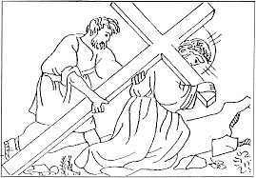
DOPO CHE GESU' E' STATO CONDANNATO, LO HANNO OBBLIGATO A PORTARE LA CROCE SUL MONTE DETTO GOLGOTA. LA CROCE ERA MOLTO PESANTE E GESU,' ESSENDO MOLTO DEBOLE, E' CADUTO SOTTO IL SUO PESO. ALLORA HANNO LASCIATO CHE SIMONE IL CIRENEO, LO AIUTASSE PORTANDO PER UN PO' LA CROCE AL SUO POSTO

